中国矿业大学（北京）教师教学发展平台
教师端使用手册

2026年1月

目录
1 准备工作 3
1.1 下载安装学习通（已安装用户需更新到最新版） 3
1.2 下载登录 3
1.3 进入本校教发中心 4
1.4 网页登陆 4
2 教师研修 5
2.1 移动端参与研修 5
2.1.1 必修课程 6
2.1.2 选修课程 6
2.2 电脑端参与研修 6
2.2.1 必修课程 7
2.2.2 选修课程 8
3 教师发展报告单查看 9

1 准备工作
此部分工作需要学校教师完成学习通下载安装、登录注册、绑定学号、邀请码正确输入等工作，并使用学习通或者电脑端报名培训活动。

1.1 下载安装学习通（已安装用户需更新到最新版）
- 应用市场或APP Store搜索“学习通”下载
- 微信扫描二维码下载
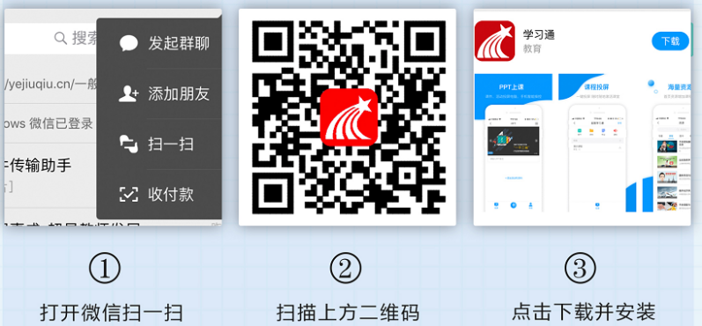

1.2 下载登录
从未下载使用过学习通，请下载、登录绑定：
打开学习通，点击“我”-“点击登录”-“手机号快捷登录”，输入手机号和短信接收的验证码，随后按照步骤提示完成登录。（2025年度新入职教职工账号和手机号等信息均已导入）
- 单位：中国矿业大学（北京）教师发展中心（单位UC码184725）
- 工号：老师的单位工号
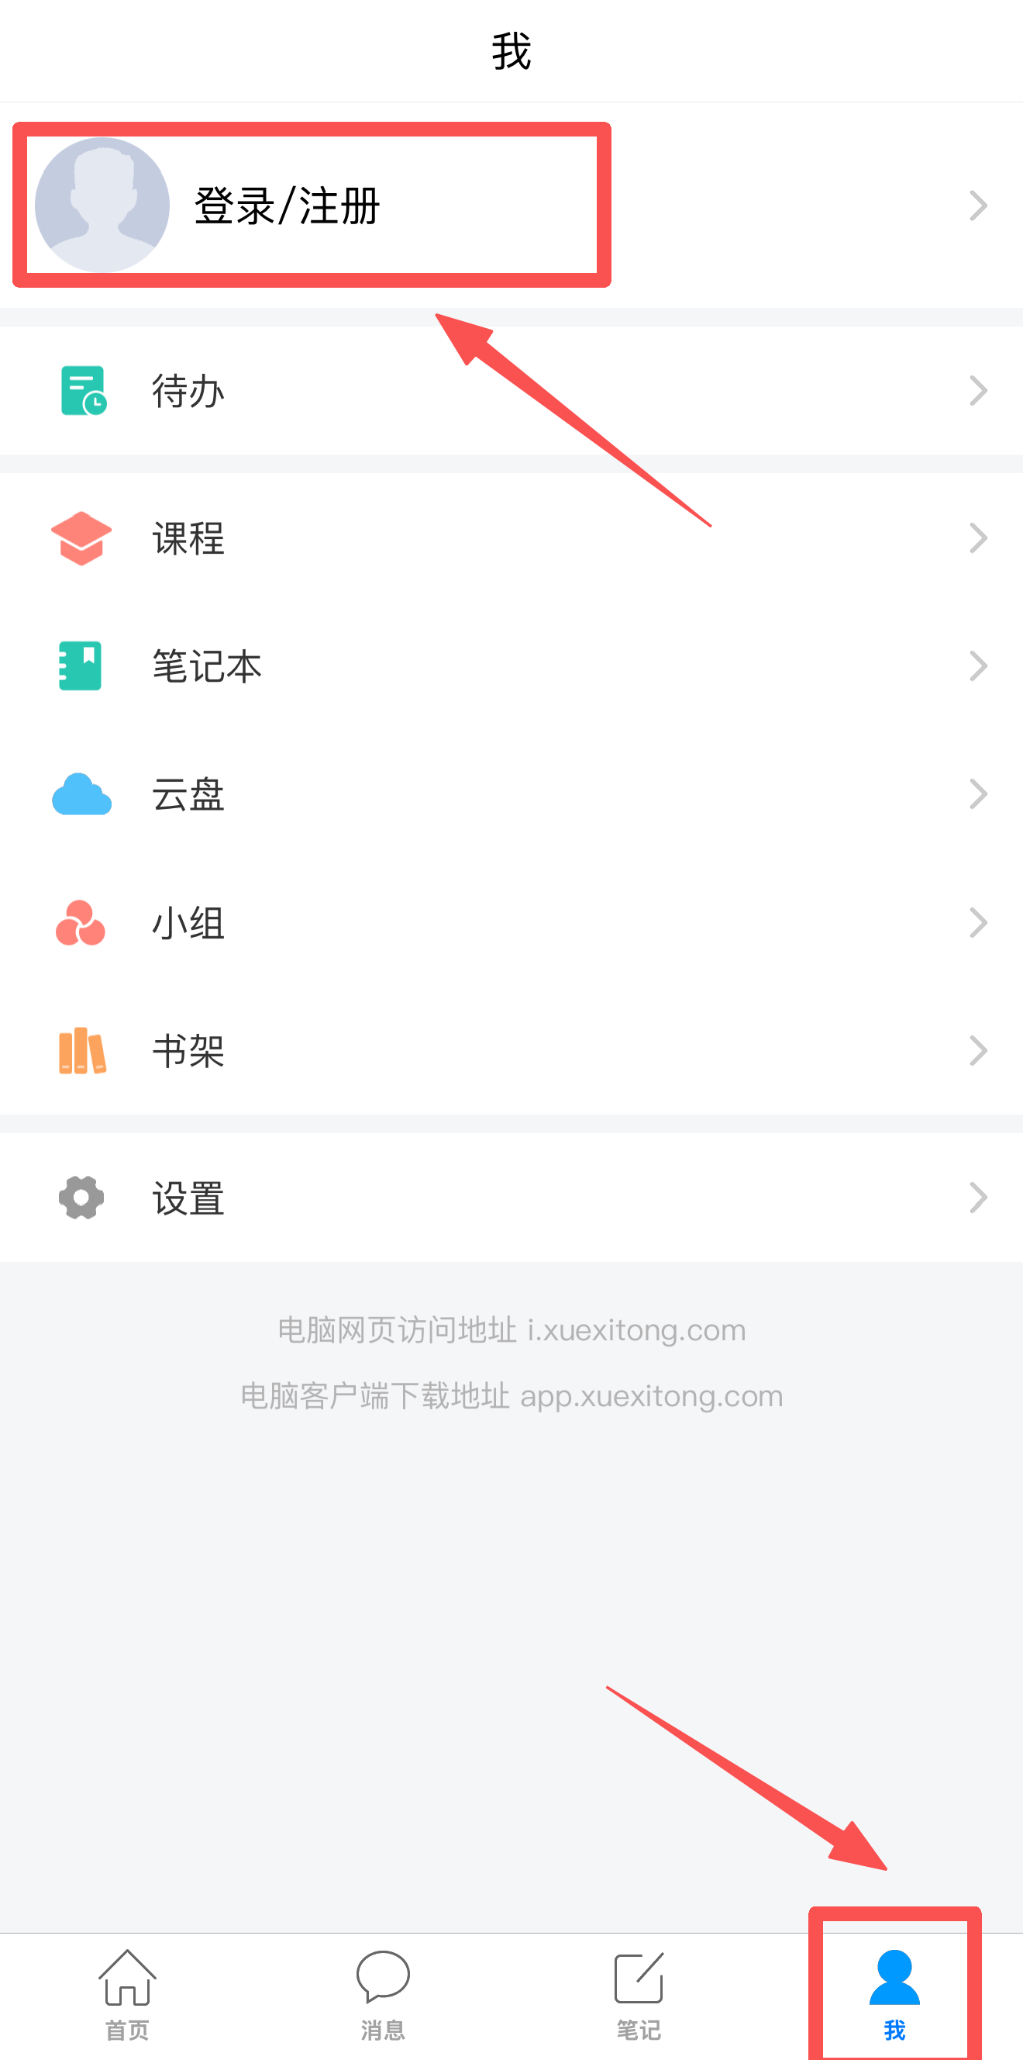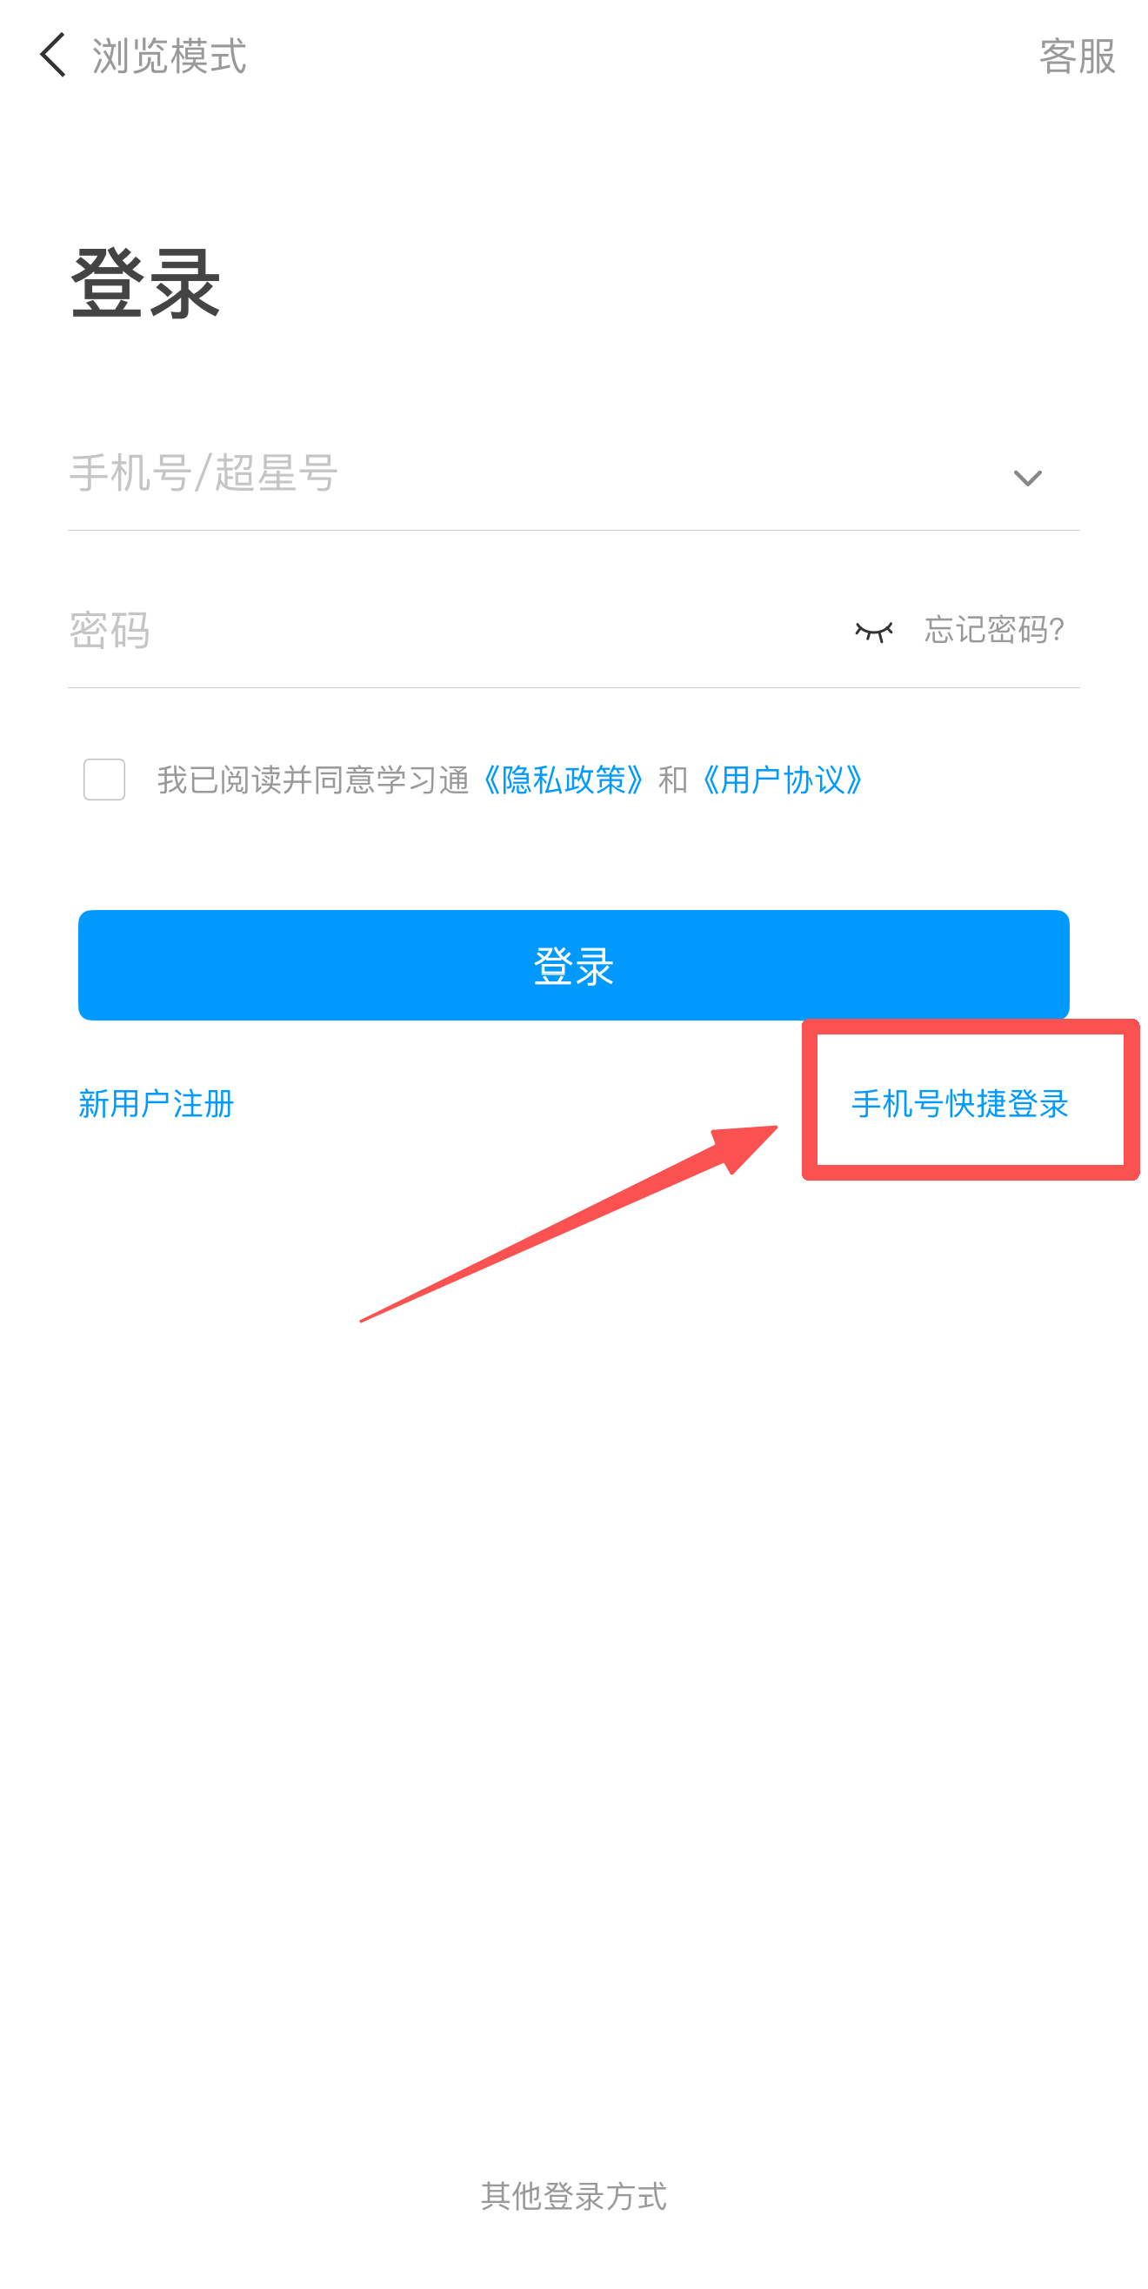

1.3 进入本校教发中心
选择首页进入本校教师发展中心首页。

1.4 网页登陆
- 网址：cumtbjf.mh.chaoxing.com
- 登录账号：如已完成上述学习通登录操作后，可直接使用手机号+密码或学习通扫码登录，若初次登录，未注册学习通，请参照以下步骤
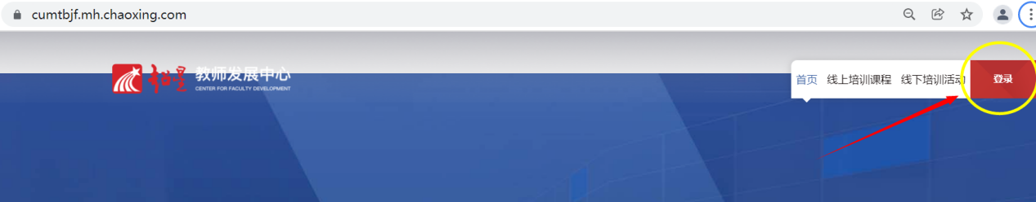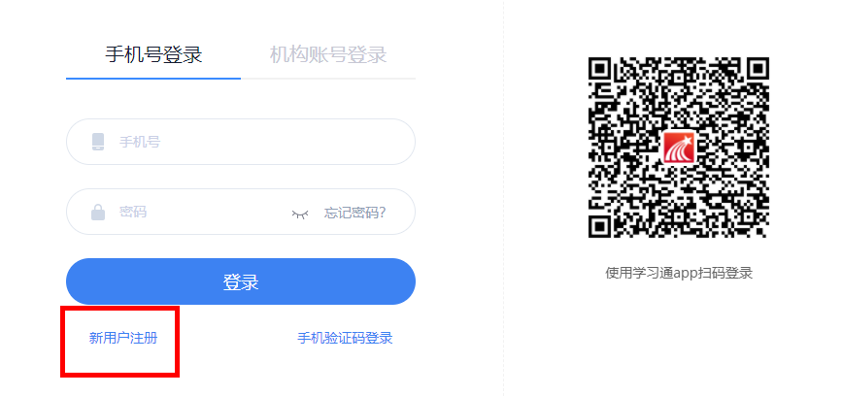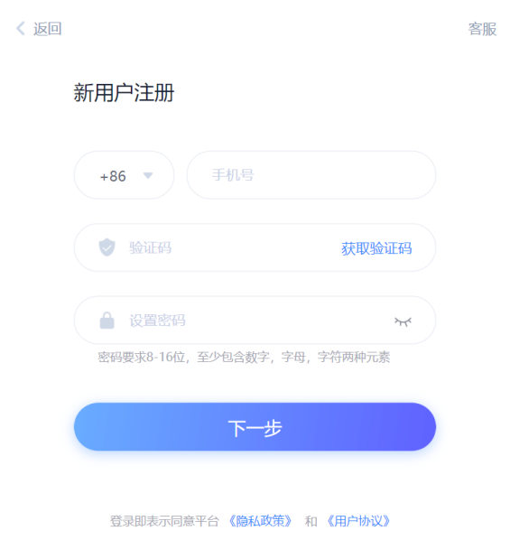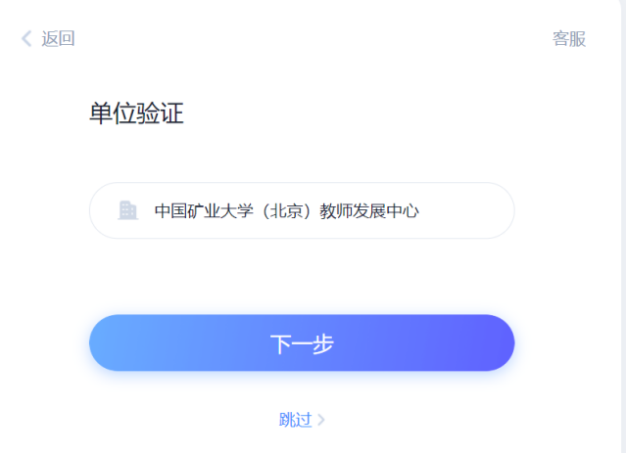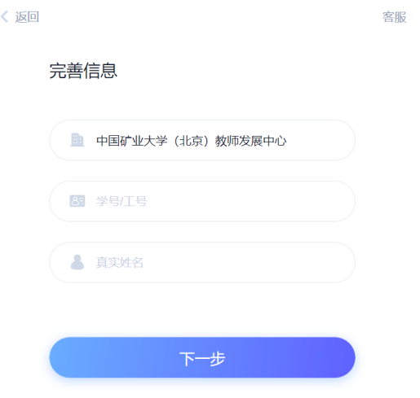
进入空间
完成注册绑定验证后，将自动返回首页后，点击“学习空间”，即可进入空间。
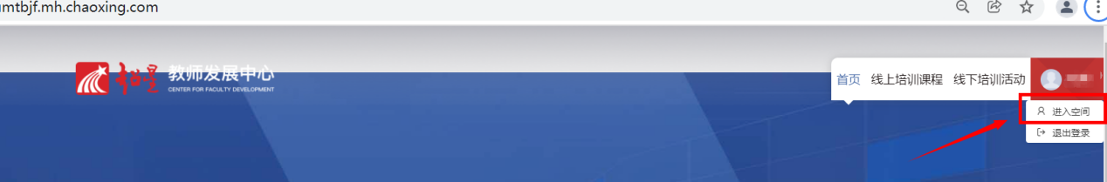

2 教师研修

2.1 移动端参与研修
教师登录学习通，进到本校教发中心，点击“我的研修”模块，此应用是为教师在移动端查看学校制定的研修计划的渠道，教师根据每一个研修计划任务的要求完成培训及课程的学习，最终获得计划成果。
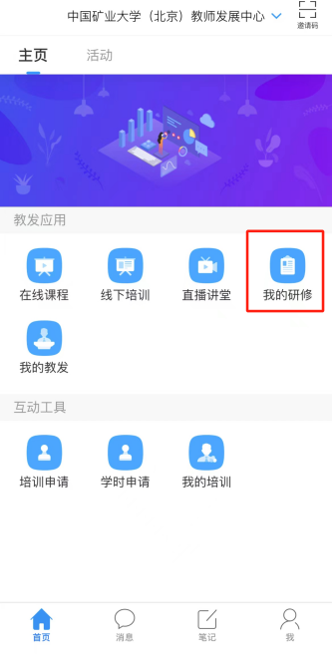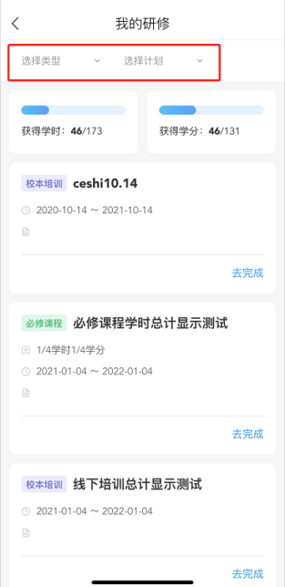
2
2

2.1.1 必修课程
点击可查看该模块下自己的研修任务，包括已完成学时学分、目标学时学分及完成进度。教师完成目标学时学分后，该项研修任务即为完成。
点击每一项任务可以看到该任务下的课程列表， 进入课程学习页面后需完成课程中的任务点，提交心得后可获的学时学分。完成该任务的所有课程后，任务即为完成。
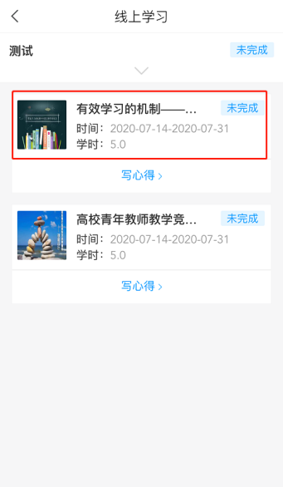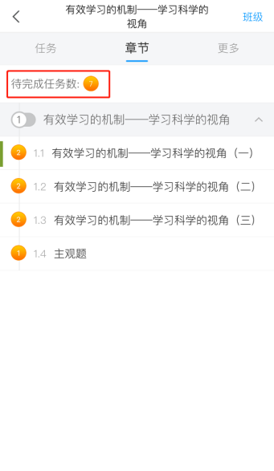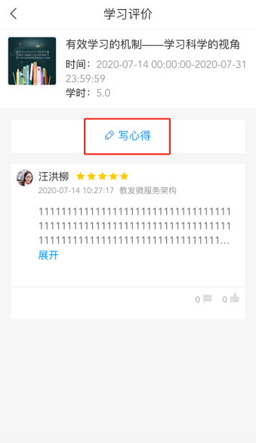

2.1.2 选修课程
点击可查看该模块下自己的研修任务，包括已完成学时学分、目标学时学分及完成进度。进入课程学习页面后需完成课程中的任务点，提交心得后可获的学时学分。教师完成目标学时学分后，该项研修任务即为完成。
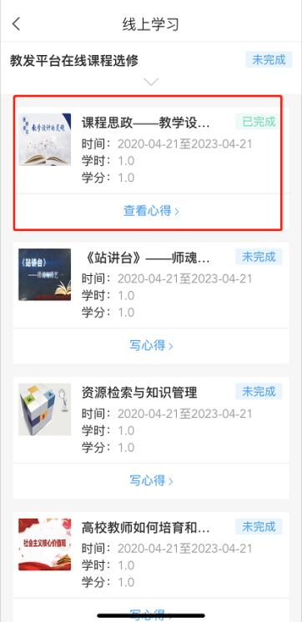

2.2 电脑端参与研修
点击教师研修，若教师存在多个单位机构，需要选择教发单位点击进入，教师选择所属教研组（确认选择后，信息无法修改），确定后可查看自己当前的研修任务，包含已完成学时学分、目标学时学分、任务所属计划、任务类型筛选等，可一键导出所有任务数据（将会以excel的形式导出所有的研修任务数据）。
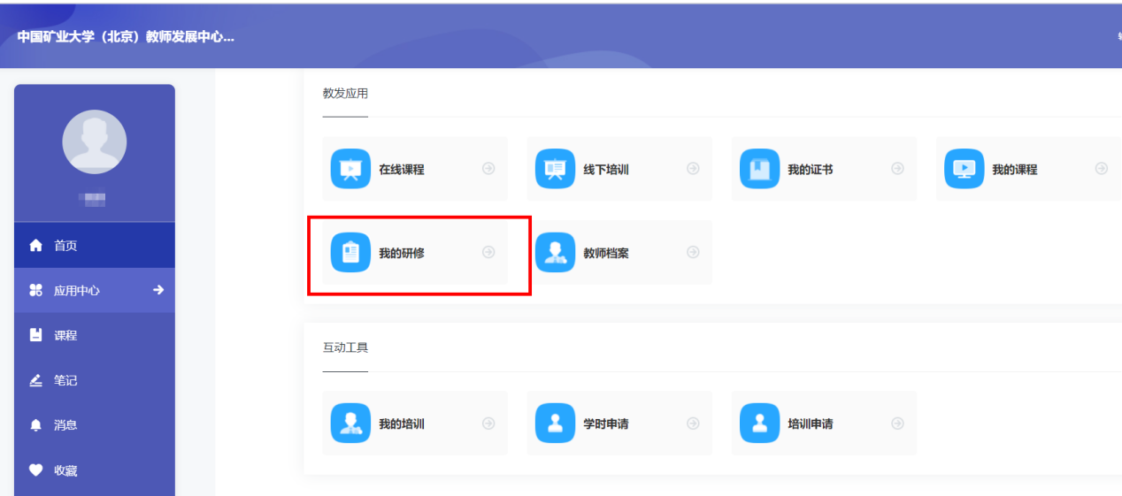
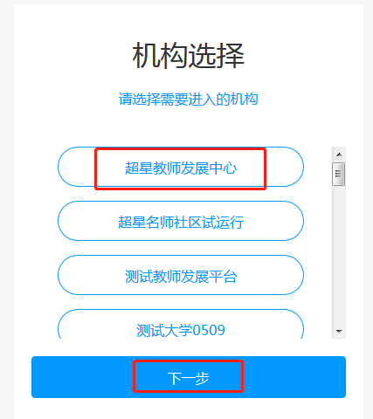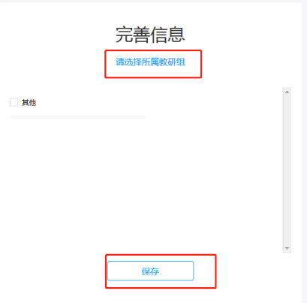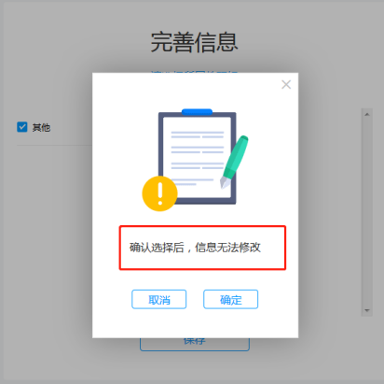
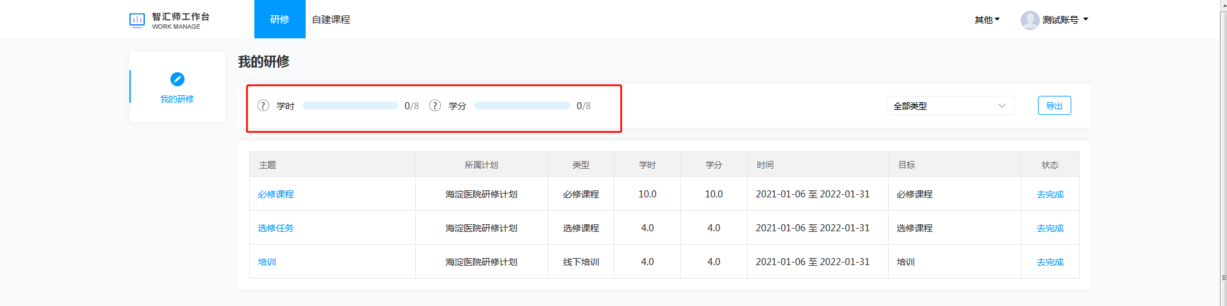

2.2.1 必修课程
点击可查看该模块下自己的研修任务，包括已完成学时学分、目标学时学分及完成进度。教师完成目标学时学分后，该项研修任务即为完成。
点击“去完成”可以看到该任务下的课程列表， 进入课程学习页面后需完成课程中的任务点，提交心得后可获的学时学分。完成该任务的所有课程任务后，任务即为完成。
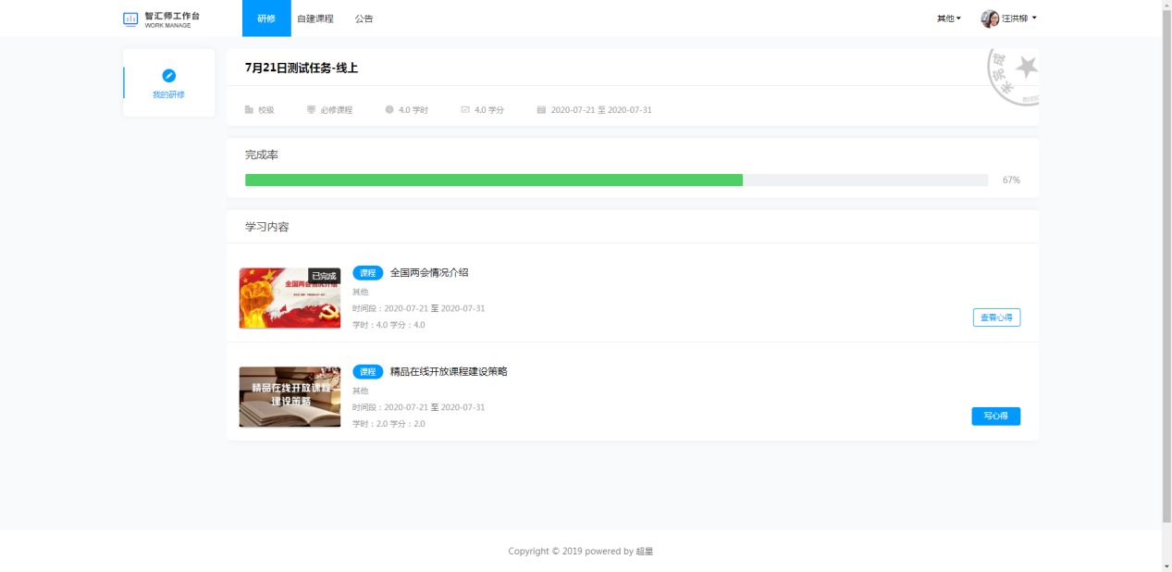
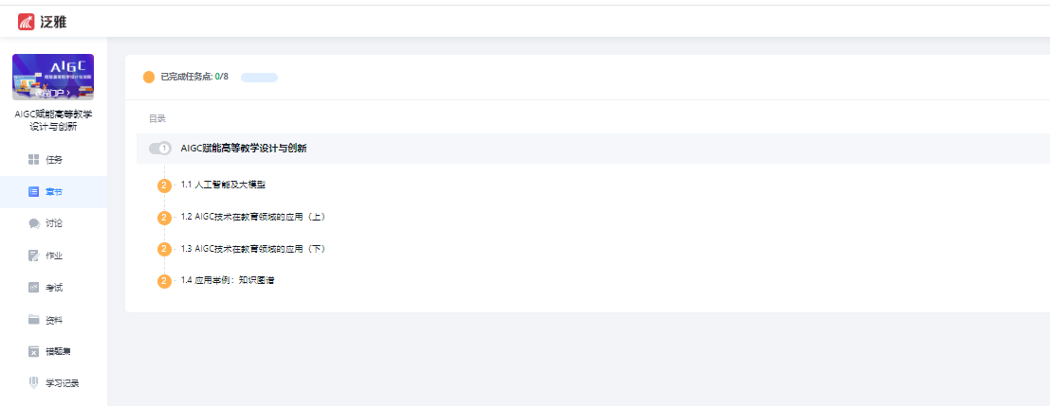

2.2.2 选修课程
点击可查看该模块下自己的研修任务，包括已完成学时学分、目标学时学分及完成进度。教师完成目标学时学分后，该项研修任务即为完成。
点击“去完成”可以看到该任务下的课程列表，进入课程学习页面后需完成课程中的任务点，提交心得后可获的学时学分。完成该任务的目标学时学分后，任务即为完成。
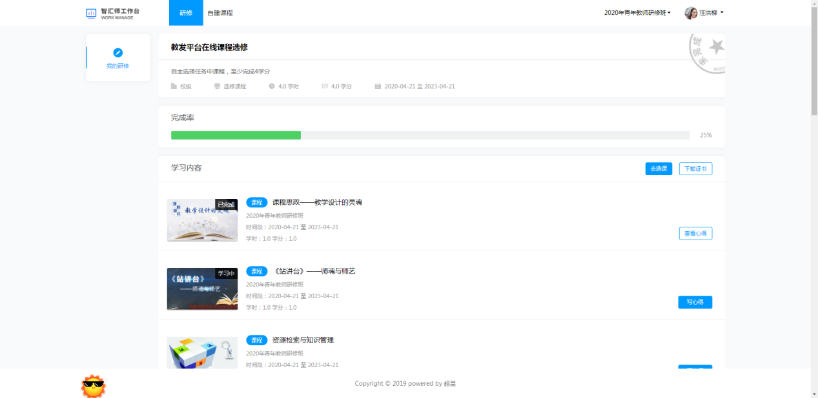

3 教师发展报告单查看
教师在系统中无论是线上学习还是线下培训活动的参加，汇总的结果会形成教师发展报告单。进入个人空间，选择教发应用“教师档案”模块，首次打开需要完善教师的个人档案。档案完善后，点击“报告单”可以查看自己的学习和培训成果。
